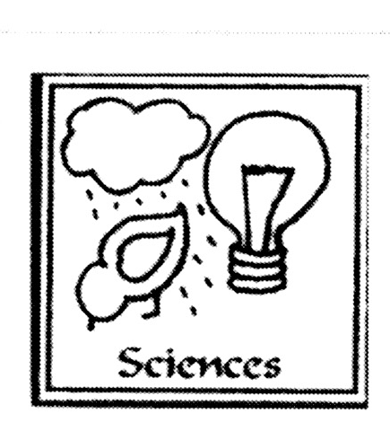
La betterave sucrière

Observe bien la betterave apportée en classe, et dessine-la.

Nous l’avons goûtée, on peut dire que c’est une betterave ………………………………………

Différentes betteraves
La betterave appartient à la famille des chénopodiacées. C’est une plante cultivée pour sa racine charnue utilisée :
- comme légume dans l’alimentation humaine
- comme plante fourragère (pour le bétail)
- pour la production du sucre

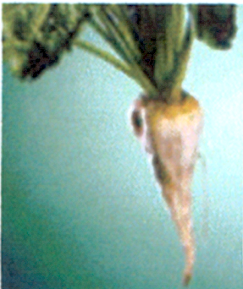
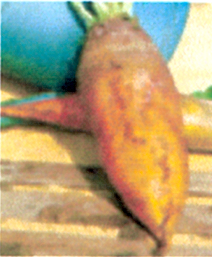
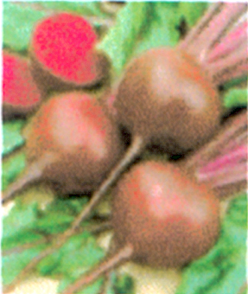

C’est la betterave ……………………………………
C’est la betterave ……………………………………
C’est la betterave ……………………………………

Portrait d’une betterave sucrière
Elle mesure au total environ 50 cm de hauteur.
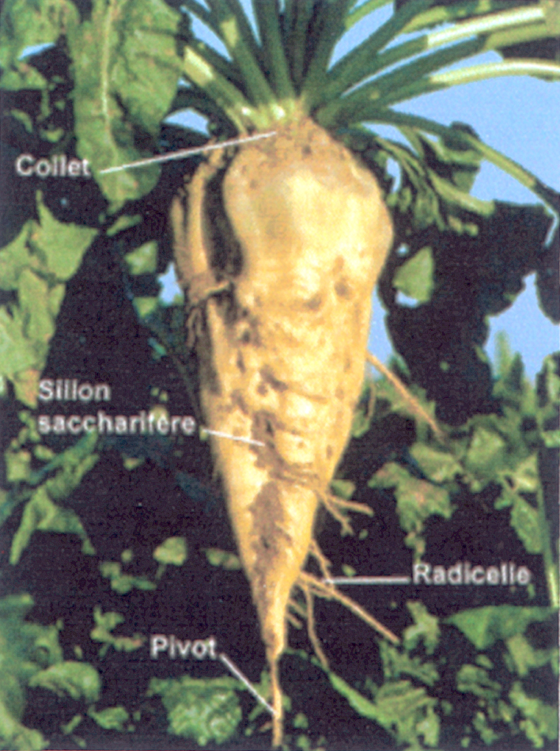
Les feuilles sont réparties en bouquet et constituent le laboratoire où se fabrique le sucre grâce à la photosynthèse.
La racine est le magasin de réserve où s’accumule le sucre.
Le pivot s’enfonce profondément dans le sol, jusqu’à 2 mètres de profondeur.

Le sucre et l’énergie
Toutes les plantes vertes produisent du sucre par photosynthèse. Mais seules les betteraves sucrières et la canne à sucre sont à même de les stocker sous forme de réserve énergétique.
Pour l’être humain, le sucre est une importante source d’énergie.
Un morceau de sucre suffit à nous alimenter pendant des durées variables selon l’activité :
- marcher, environ 13 minutes
- danser, environ 6 minutes et demi
- nager, environ 4 minutes
- rouler à vélo, environ 4 minutes
- courir, environ 2 minutes et demi

